附件3：
“新华社高校广东图像集采中心”学生端操作手册
操作步骤：登录→添加学历，确认所在采集批次→填写证件后四位和上传采集码及确认个人信息→付款→结束操作。

1、登陆
方式分为两种：手机微信扫码登录小程序客户端或微信搜索“新华社高校广东图像集采中心”，任选其中一种方式进入小程序。
 | 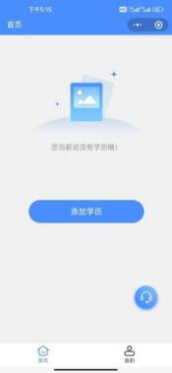
手机微信扫码小程序 | 微信搜索“新华社高校广东图像集采中心 ”

进入小程序后，请认真阅读“采集小帮手--采集流程操作步骤示意图 ”，点击“手机号快捷登陆 ”，进行登录。
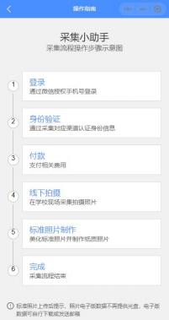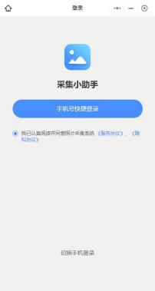
2、添加学历，确认所在采集批次
输入本次拍摄“特征码: 8ZYG84”，输入特征码后会显示本次采集相关信息，请在信息确认无误后点击“确认”。
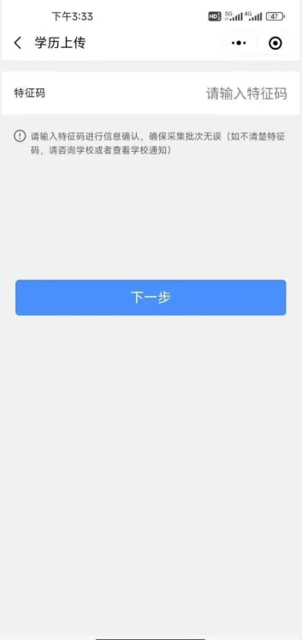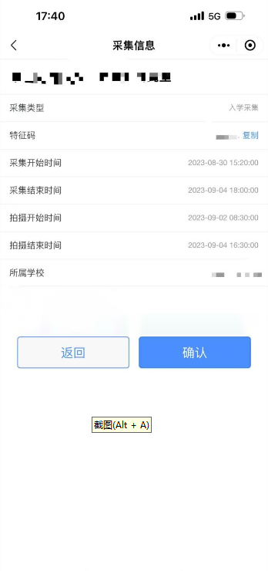
3、填写个人信息
根据提示手动输入身份证后四位，选择扫码识别或相册识别学信网采集二维码。界面会弹出个人信息，请认真审核界面弹出的个人信息，无误后点击“确认”。
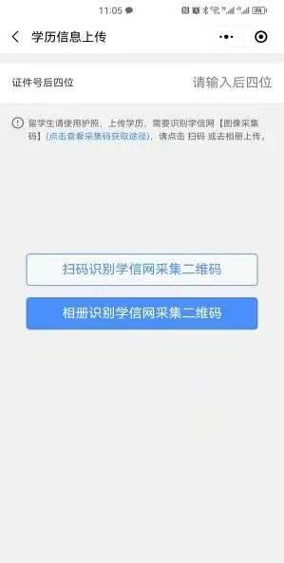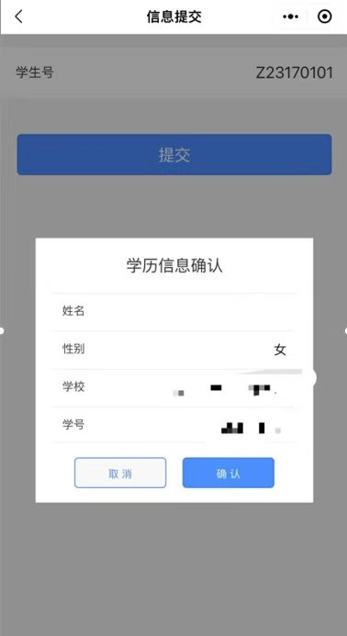
4、付款
在支付界面点击“去支付 ”，按提示进行付款操作。
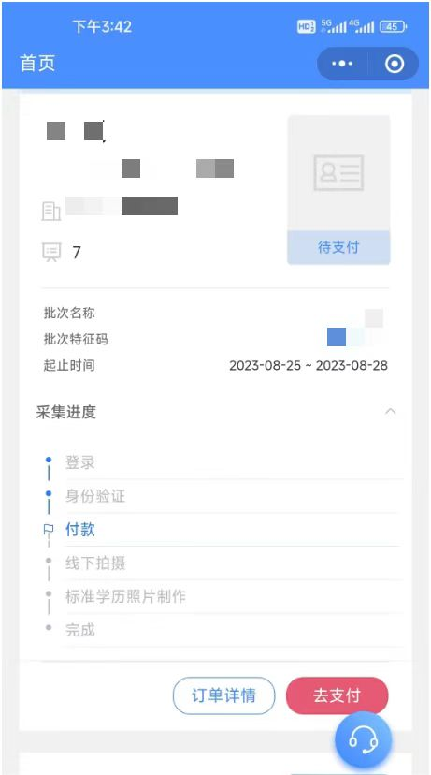
支付完成后，界面跳转到“支付成功”界面，点击“我知道了”后跳转到待拍摄界面。
采集小帮手登记完成，感谢您的配合。现场拍摄时，请有序进行图像采集。
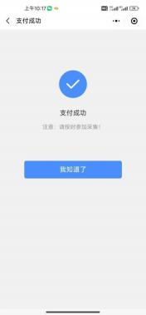 |  | 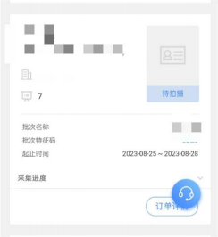
 |  | 左图为支付完成界面，支付完 毕后会转为右图待拍摄界面
缴费完成后，若因故无法参加校内集中采集的同学，可以申请退款。
注：若有问题可咨询在线客服或致电：020-8338378，020-83302077。

微信客服：

